Информация по работе центра образования естественно-научной и технологической направленности «Точка Роста» на базе МБОУ средней общеобразовательной школы №3 имени Тази Гиззата г. Агрыз
Наименование | ФИО педагога | Класс | Количество детей
«Занимательная физика» | Нуриева Н.В. | 1а | 26
«Занимательная химия» | Покоева Е.П. | 3а | 30
«Занимательная биология» | Рашитова Л.Л. | 3г | 29
«В мире естествознания» | Кудрявцева Н.В. | 5-6 | 15
«Практическая физика» | Галямшина Г.Р. | 7-8 | 15
«Химия и жизнь» | Гараева А.И. | 7-11 | 15
«Применение графического дизайна в экологии и технологии. Программирование» | Журавлева С.В. | 7-9 | 15
Всего | 7 учителей | 7 ОДО

Результаты
№ | Наименование мероприятия | Результат | Фото
 | XXIX Поволжская научно экологическая конференция школьников им. А.М.Терентьева  Ученица школы №3 Карина Янбаева стала призером экологической конференции им. Терентьева. Она награждена дипломом Министерства образования и науки РТ.  Работу выполнили в рамках проекта «Точка Роста» | Призер | Подробнее: http://agryz-rt.ru/news/dostizheniya/ucenica-skoly-3-karina-ianbaeva-stala-prizerom-ekologiceskoi-konferencii-im-terenteva  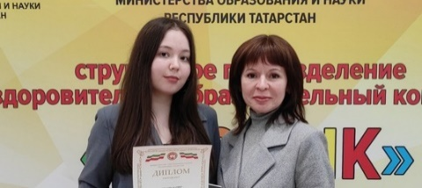
 | Победитель конкурса цифровых рисунков «Мой цифровой Татарстан», ученик 1А класса Коротков Кирилл.  Ученик 1А класса Коротков Кирилл стал победителем в конкурсе цифровых рисунков «Мой цифровой Татарстан».  Основной целью «Цифрового Татарстана» стало развитие творческого потенциала обучающихся, привлечение их к активному использованию информационных технологий в практической деятельности. | Победитель | 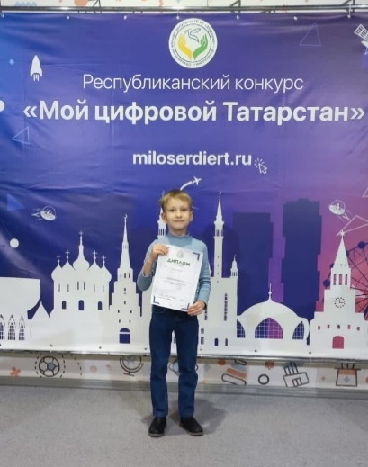
 | Республиканский фестиваль по подведению итогов года Молодёжного экологического движения «Будет Чисто»Благодарственными письмами Министерства экологии и природных ресурсов Республики Татарстан и Молодёжного движения «Будет Чисто» были награждены участники нашей команды: Хафизова Рузана, Иванова Дарья, Янбаева Карина. А командир нашей команды Гилязова Элина, как самый активный участник, была приглашена на сцену для награждения благодарственным письмом и призами! | Благодарственное письмо | 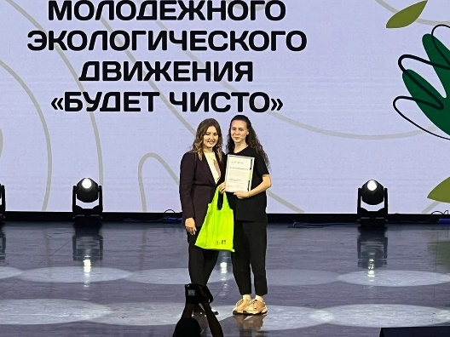
4 | Республиканская проектная исследовательская конференция школьников «Интеллект. Культура. Карьера», в которой Курбангалиева Малика, ученица 5 А класса, под руководством учителя математики Хуснутдиновой Гульнары Робертовны получила диплом 3 степени, 2023, февраль | Диплом 3 степени | 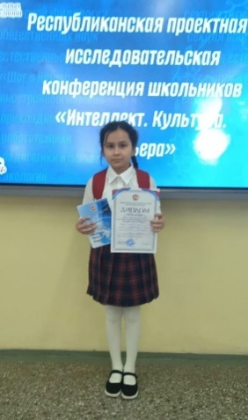
5 | "Команда «Росток» Победитель  Всероссийского экологического конкурса педагогов и детей общеобразовательных организаций по теме: «СБЕРЕЖЕМ НАШУ ПЛАНЕТУ!" | Победитель | 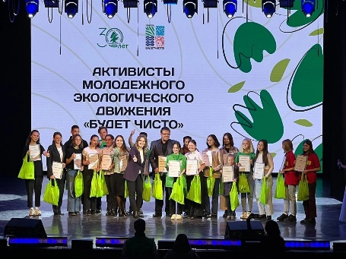
 | 1 марта ученик нашей школы Гильфанов Руслан (8 А класс) принял участие на X Всероссийской научно-практической конференции учащихся имени академика К. А. Валиева.  Руслан стал лауреатом в секции "Физика" с работой "Последовательное и параллельное соединение проводников" и был награждён дипломом Академии наук РФ (руководитель Галямшина Г. Р.) | Лауреат | 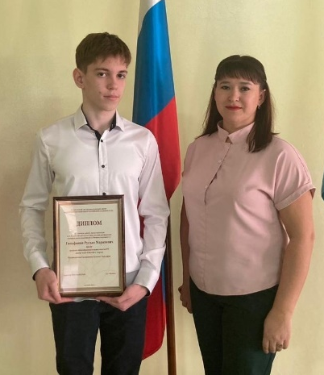
 | 1 марта ученица нашей школы Курбангалиева Малика (5 А класс) приняла участие на X Всероссийской научно-практической конференции учащихся имени академика К. А. Валиева.  ✅Малика заняла 3 место в секции "Математика" с работой "Геометрия в татарских орнаментах" (руководитель Хуснутдинова Г. Р.). | 3 место | 